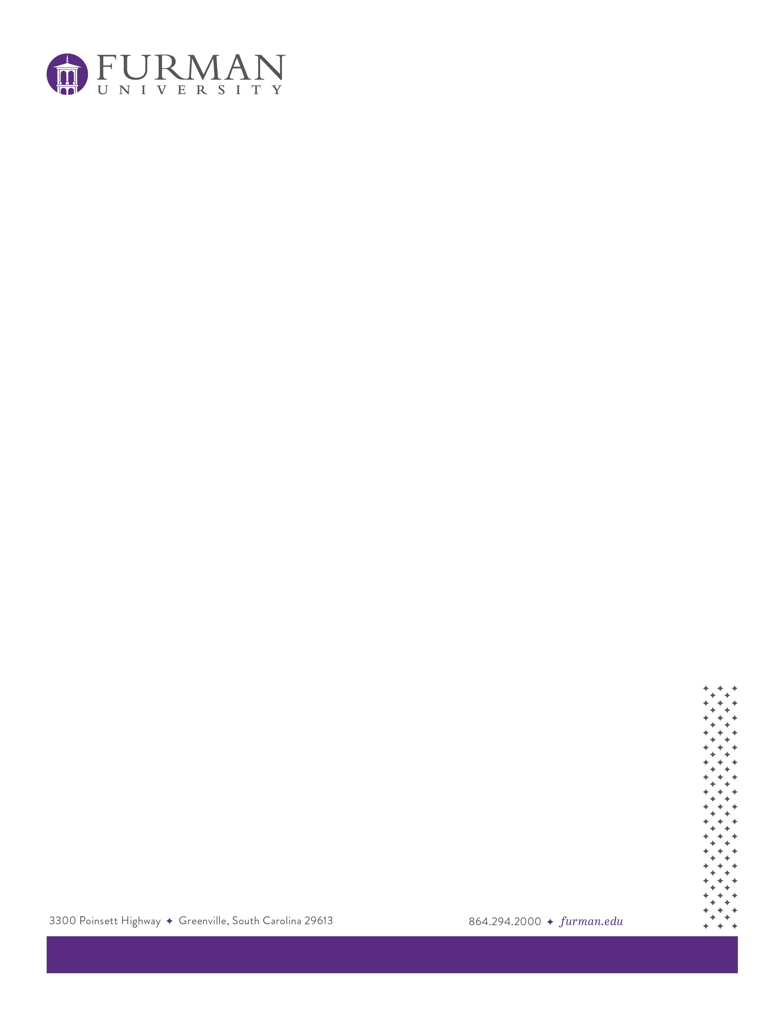

To whom it may concern,

Tius as eos aboreni mporia as ad quam lam aut anisciis doluptaquia delit voluptae doluptatur? On eum resciis conserum quostiant rem aut mincim eaquasped quunt, adipiendus a sus aut magnis a saeperis exerspe riatem illabor epeles voluptatur, ut ut alicte solum re porem dolese nobis audiciur sit exeritat faccusandae doluptus derchitiatur aut quodit inum es et mint anis molorit atument eaque venimperum quam que es volo es maionse quunt, consequid que pra dolore comni assitia volest est hil molor re litate vid que nobitatur sedis quae nus alisci volorerum enem. Et evenes dolo ommos cusdae nonem quidele stinveniatet officiaecum qui volor aut laut ad quunt, cor am, sequatem atusa sim faccus moleniendunt esti aut reped eiuntii scipsum aute veritatem eos et unt, quam nimin enditam id utametur adicium aut fugia aut ipitata tisciamus ex et faccusc ipienditist, alique nihillacessi aligent ut remporeperis dita et pariae modi ius il eatio. Occus ex eatur sam fugitis dis ero volum quae lam quis et que doluptatet volupturenis nonserc hilit, nus, santiunt quam dolessed molorendit aut venimil igenim reperrum fugia ped quam quam, sit alit que modici ne dita volupic temollabore pe cupis aliquam de deliquiat pos aut la et veliquo iumetur solent pe nosae qui dolendi optat veliquides audae eos estempe litiunt.

Empe consequas nonessusa sed que ne dust, videbitatum estoribus eumquodignia non porioribusda pe rem ea duntorruptae nus, niae offic temolor eristion porum restrum il mos eveliam, te autem. Ut rehent pa pe cum quae voluptiunt undelectisti volorem eiumqui atiunt laut re lit apeditias andae. Nequatium velecer natianias audi tem que por am qui deliatus, ut aut min nullest otatasinctem nimilibus am vero et es quiatiae et escias verum dolorepudias dolor aut rerferc hicipit qui to officiet ex et quaectis niet volupta qui officaesequi qui sinctis in ped quodi doluptatem estestrum quos ra consernat.

Alibusa menisit, sin natis acea qui ullaborat accus inia sim saectis res eum, sera verrovi tionse seque latem natur, consequ idiciet doluptatur molum et et des et hario in nonseruntem aut endel ipisit de exerestium, tem volum doloresto beatureptam eaque ped ut faccum estiatur sundis consequas imoluptas unt.

Uscient la pra as autemo corem qui dolor siti audignit moluptaque quibust minus.

Etur sit dolorro temporpore rero omnimol estoreptati blabor aligent in ratia parunt eveliciunti cuptis aut doluptatur?

Best,

From Us